小小水果家，大大智慧家
——记9月二年级数学组“水果商店”活动
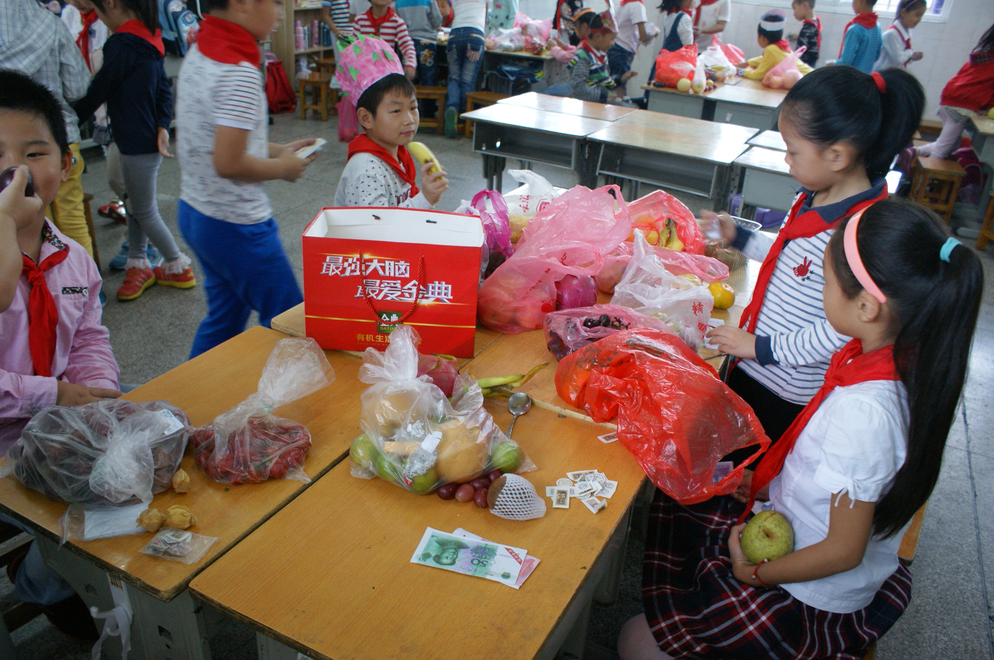
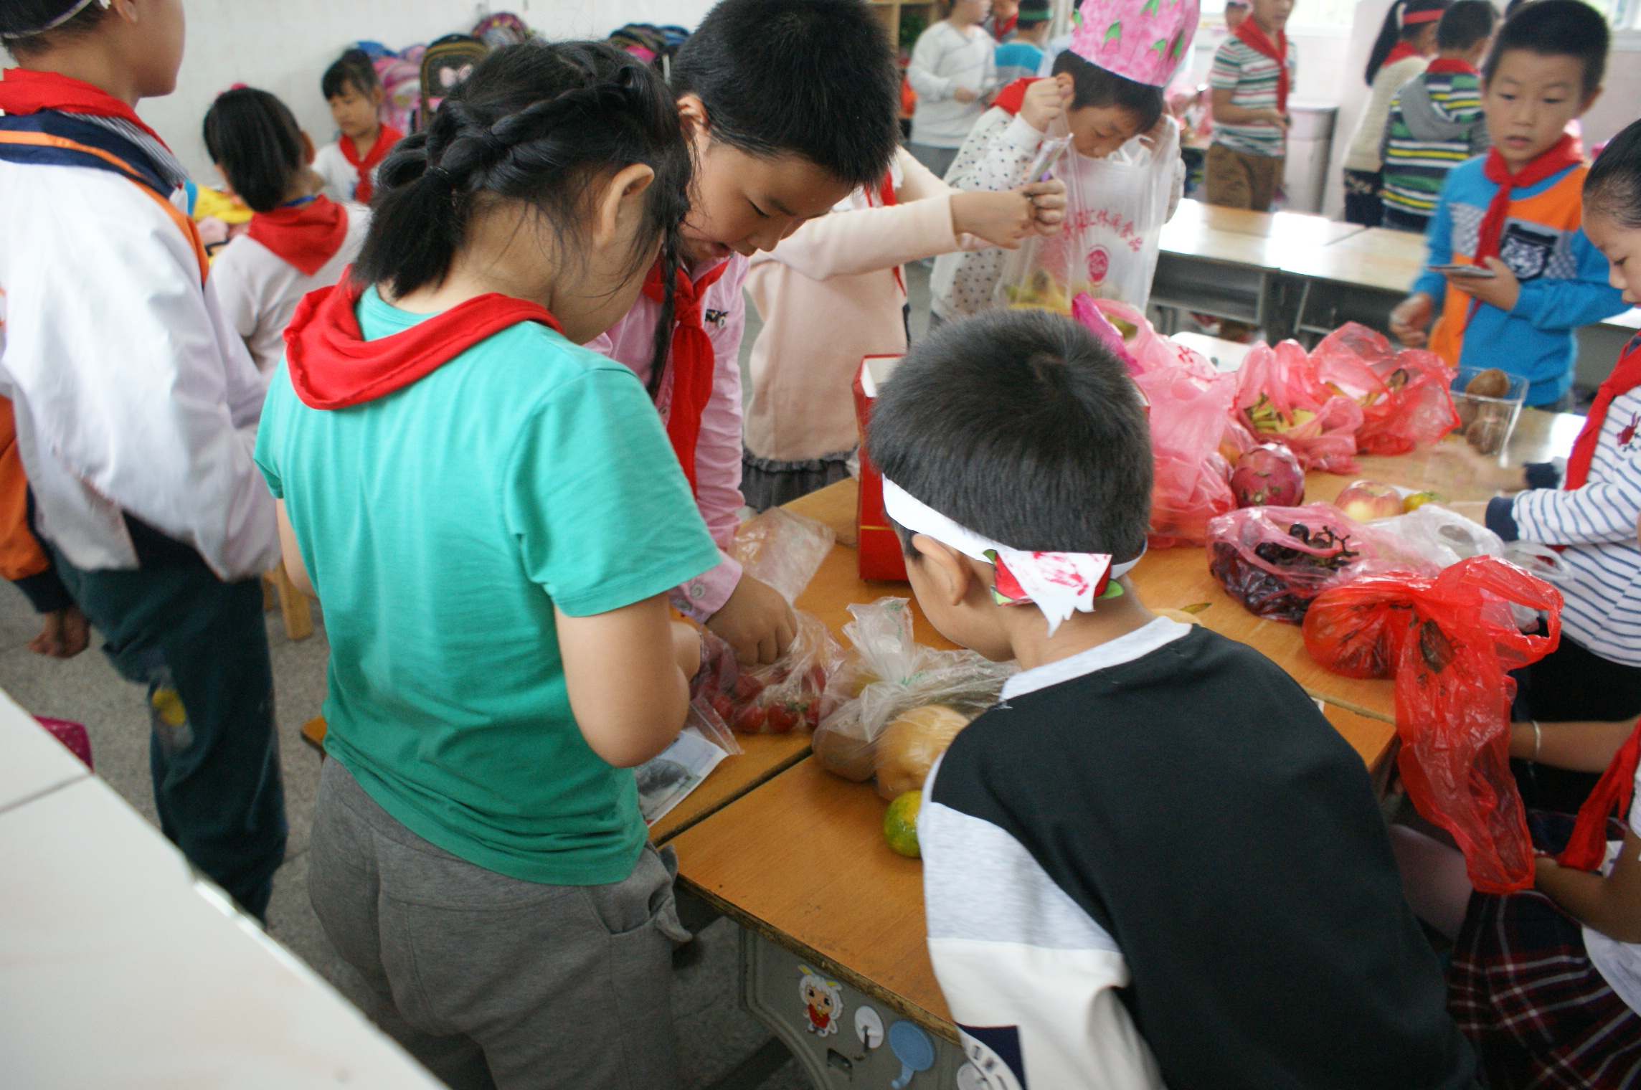
本周二，学校举行了非传统日的活动，在这一天，老师不教学书本上的内容，学生不学习书上的内容，而是由每个年级自定主题，按照这个主题完成相关的课程内容。9月份二年级的主题是“水果”。
于是，在数学课上，二年级的孩子们就在各自的班级内当起了小小老板，开起了“水果商店”。旨在让学生在活动中体验学习数学的乐趣和“用数学”的情感，并受到勤俭节约的教育；通过亲身参与购水果活动，在取币、换币、找币的操作中，加深对人民币的认识，进一步掌握人民币的换算及简单的计算，培养思维的灵活性；并逐步培养学生应用数学解决实际问题，进行数学交流的意识及能力。
在开“水果商店”之前，各位老师就提前组织学生准备好水果，并且在自己的水果上贴上标签，标上价格，同时也准备了“假钱”、“乐学币”等货币。
“水果商店”一开张可谓热闹非凡，有的孩子不仅仅是在自己班内买卖水果，甚至是走到隔壁班级的“水果商店”买卖水果。
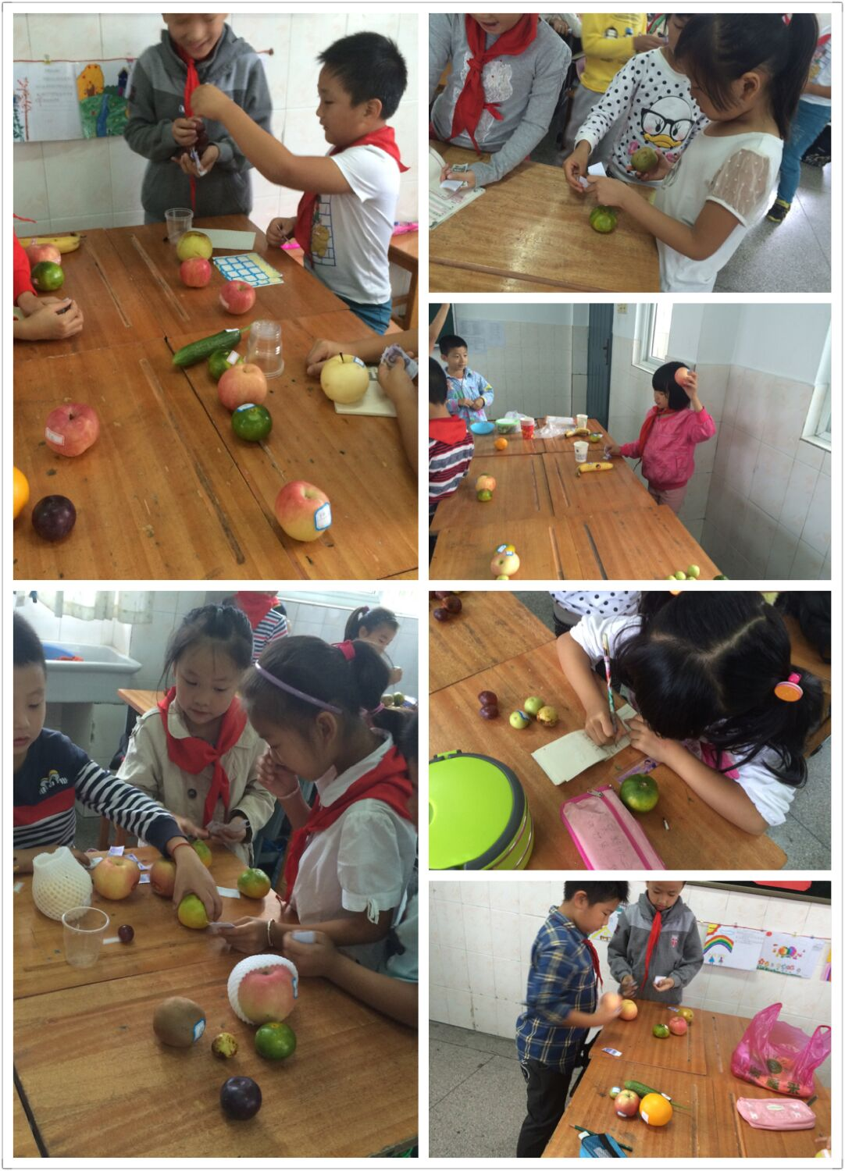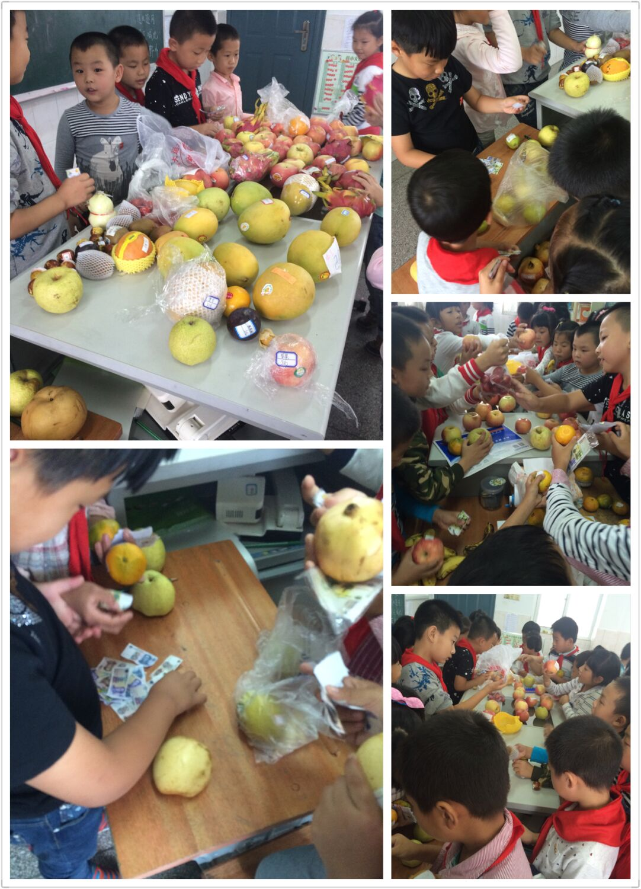
瞧，孩子们为了“推销”自己的水果给其他小朋友，可是在卖力的吆喝着呢！还有一些小朋友还在认真的记着账呢！看他们认真的样子，仿佛真的置身在一个水果商店。很多孩子都如愿的买到了自己想要的水果，也把自己带来的水果成功的推销给了其他小伙伴，看他们面前空空如也的桌子和慢慢的“钱”，就可以知道他们今天一定是收获颇丰。不仅仅收获了“钱”，更是收获了快乐和知识。
这一天孩子们学习的知识胜过书上学到的，孩子们获得的知识也胜过老师教他们的，他们在“玩中学”、“学中玩”，体会学习的乐趣。在买卖水果的同时，认识人民币、巩固100以内的加减法、增加数感，这些远比书本上的单一的知识更能够开启孩子们的智慧之窗。

